9 ЭТМ. Д/з от 06.05.
ссылка на видеоурок:
https://www.youtube.com/watch?v=wfMSpTq931w&feature=emb_logo
Продолжите построение аккордовых цепочек по данному образцу.
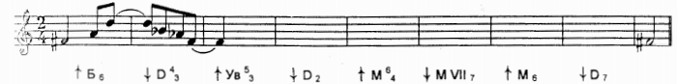

Фото выполненного задания высылаем мне по адресу vcherashnyaya-distant2020@yandex.ru. В письме не забудьте указать имя и фамилию.
Будьте здоровы! Евгения Вячеславовна.

